Srdečně zveme všechny zájemce na setkání s Mgr. et Mgr. Danou Chvojkovou, fyzioterapeutkou s bohatou praxí s dětmi.

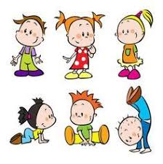
Budeme hledat odpovědi na otázky:
- Jak ovlivníme zdraví dětí v dospělosti pohybovými návyky z dětství?
- Jak připravit dítě na sezení ve škole?
- Kdy a jak začít s dětmi sportovat, kterých pohybů je lépe se vyvarovat?
- Jak je důležitý výběr správné obuvi a jak ji poznat?

Dopřejte si, prosím, nerušený čas pro sebe a prosíme o včasné vyzvednutí vašich dětí z MŠ do 16:00h.
Pro vaše pohodlí a klidný průběh akce není vhodné přijít na besedu s dítětem. Děkujeme za pochopení.
Drobné občerstvení bude zajištěno.
Těšíme se na vás!

